Unidad 3 - Actividad 6 - Navegando Mareas Evaluación y Optimización de Arquitecturas
MAREA ROUTE

Omar Santiago Vallejo Rodríguez
David Santiago Mape Burgos
Eliécer Alexander Sánchez Quintero
Daniel Camilo Rodríguez Vargas
Volmar José Rincón García

Institución Universitaria Tecnológica del Oriente
Programa de Ingeniería de Software
Arquitectura de Software — 20262, Nivel 5, Grupo B
Docente: Edward Alfonso Villamizar Vallejo
Septiembre de 2026

Tabla de Contenido
Figuras 4
Introducción 5
Objetivos 6
Objetivo General 6
Objetivos Específicos 6
Contexto y Problema Abordado 7
Problema Seleccionado 7
Relevancia e Impacto 7
Análisis y Marco de Referencia 7
Estrategias de Navegación en la Literatura 7
Enfoques en Sistemas Reales 8
Criterios de Diseño 8
Arquitectura Propuesta 9
Estilo Arquitectónico 9
Diagrama de Componentes 9
Diagrama de Clases 10
Diagrama de Secuencia 11
Diagrama de Actividad 12
Patrones de Diseño Aplicados 13
Justificación de Pertinencia 13
Correspondencia con el Diagrama de Clases 14
Implementación del Prototipo 14
Stack y Estructura 14
Extracción de la Salida de la Demo 15
Pruebas y Resultados 16
Pruebas Unitarias 16
Benchmark 16
Escenario sin Marea 16
Escenario con Marea 17
Interpretación 17
Conclusiones 18
Referencias 19
Anexo A: comandos y reproducción de resultados 20

Tablas
Tabla 1 Criterios de Diseño 8
Tabla 2 Patrones de Diseño Aplicados. 13
Tabla 3 Stack y Estructura 14
Tabla 4 Escenario sin Marea 16
Tabla 5 Escenario con Marea 17

Figuras
Figura 1 Diagrama de componentes: dependencias y conectores entre las capas y los patrones. 9
Figura 2 Diagrama de clases: colaboración de los cinco patrones sobre el modelo de dominio. 10
Figura 3 Diagrama de secuencia: solicitud de ruta, notificación de tráfico y replanificación. 11
Figura 4 Diagrama de actividad: flujo completo desde la solicitud hasta la navegación paso a paso. 12
Figura 5 Extracción Resultado Demo 15

Introducción
El presente informe documenta el desarrollo de MAREA ROUTE, un prototipo de sistema de navegación inteligente que optimiza rutas urbanas bajo condiciones de tráfico dinámico. El problema abordado surge del comportamiento de los navegadores convencionales, que calculan la ruta más corta o más rápida a partir de un plan estático de la red vial; durante las denominadas mareas de tráfico (horas pico), la congestión satura calles centrales que aparentan ser atajos, convirtiendo la ruta de menor distancia en una opción subóptima en tiempo real. Para dar solución, el proyecto aplica una arquitectura por capas con fachada central, fundamentada en cinco patrones de diseño (Strategy, Observer, Command, Iterator y Composite), y verifica su comportamiento mediante modelos UML, un prototipo funcional en Python, pruebas unitarias y un benchmark de métricas objetivas como el tiempo estimado de viaje, el número de nodos explorados y los milisegundos de ejecución. El documento se estructura en ocho secciones que abarcan desde el contexto y el marco de referencia hasta la validación del prototipo frente a la rúbrica de evaluación y las conclusiones del equipo.

Objetivos

Objetivo General
Diseñar e implementar una arquitectura de software por capas para un sistema de navegación inteligente que permita optimizar las rutas urbanas durante las mareas de tráfico, aplicando los patrones de diseño Strategy, Observer, Command, Iterator y Composite, y validando su comportamiento mediante modelos UML, un prototipo funcional y métricas de evaluación objetivas.

Objetivos Específicos
O1. Modelar una arquitectura por capas que separe presentación, aplicación, lógica de ruteo e infraestructura.
O2. Aplicar los patrones Strategy, Observer, Command, Iterator y Composite para lograr extensibilidad y baja cohesión.
O3. Especificar el sistema con diagramas UML de componentes, clases, secuencia y actividad.
O4. Implementar un prototipo funcional y validarlo con métricas objetivas (tiempo, nodos expandidos, ms de ejecución).

Contexto y Problema Abordado

Problema Seleccionado
Se selecciono el problema de optimización de rutas en sistemas de mapas y navegación inteligente. La mayoría de los sistemas de ruteo calculan la ruta más corta o más rápida a partir de un plan estático de la red vial, pero no consideran la evolución inmediata de la congestión, especialmente durante las mareas de tráfico (horas pico).
Como consecuencia, al conductor se le ofrecen trayectorias que en minutos reales son subóptimas: una calle central con apariencia de atajo puede exigir el triple de tiempo cuando la congestión la satura. El proyecto se enfocó en la pregunta: ¿cómo debe estructurarse la arquitectura de un navegador para que la estrategia de camino sea seleccionable, el sistema reaccione a los cambios del entorno y el recorrido se presente al usuario de forma desacoplada y extensible?

Relevancia e Impacto
La navegación eficiente impacta tres dimensiones. En la experiencia de usuario, una ruta optima reduce el estrés y el tiempo de viaje. En el rendimiento del sistema, algoritmos dirigidos por heurística (A*) reducen el número de nodos explorados y, por lo tanto, la latencia del servicio. Y en la eficiencia operativa, flotas de entrega y transportadores ahorran combustible, horas hombre y costo por recorrido cuando la replanificación se adapta a la congestión en tiempo real.

Análisis y Marco de Referencia

Estrategias de Navegación en la Literatura
Los algoritmos clásicos de camino mínimo son la base del ruteo. Dijkstra garantiza el óptimo sobre pesos no negativos pero explora de forma radial; A* incorpora una heurística admisible que orienta la búsqueda y reduce nodos expandidos. BFS ignora los pesos y solo minimiza saltos, útil como línea base para medir la optimización. En la bibliografía de la unidad (Blas et al., 2019) se enfatiza el modelado y verificación de patrones arquitectónicos antes de su despliegue; el presente prototipo aplica esa metodología: los patrones se modelan primero en UML y luego se validan por ejecución.

Enfoques en Sistemas Reales
- Google Maps / Waze: combinan grafos viales con datos de tráfico en vivo y heurística A* sobre grafos jerárquicos para baja latencia.
- OSRM / OpenStreetMap: usa técnicas de contracción de grafos (CH) y pesos por velocidad para servicio masivo de rutas.
- Flotas de mensajería: replanifican sobre pedidos agrupados por zona, equivalente al patrón Composite de destinos.

Criterios de Diseño
Tabla 1 Criterios de Diseño
Criterio | Definición
Eficiencia | Minimizar tiempo real de viaje y nodos explorados por el algoritmo.
Escalabilidad | Anadir nuevas estrategias de ruteo sin modificar el núcleo (interfaz RouteStrategy).
Adaptabilidad | Reaccionar a eventos de tráfico (mareas) con replanificación automática.
Extensibilidad | Incluir nuevos tipos de destino (grupos) y nuevos comandos sin alterar el grafo.
Mantenibilidad | Capas y patrones bien delimitados permiten evolución aislada de cada pieza.

Arquitectura Propuesta

Estilo Arquitectónico
La solución adopta un estilo por capas con una fachada central (Navigator). La capa de presentación (CLI) invoca la fachada; la capa de aplicación orquesta contextos de patrones; la capa de lógica contiene el grafo, los algoritmos y los modelos; la capa de infraestructura mantiene el sujeto de tráfico y el registro de métricas. El flujo de datos sigue un sentido único hacia abajo, y las dependencias apuntan a interfaces (RouteStrategy, Observer, Command).

Diagrama de Componentes
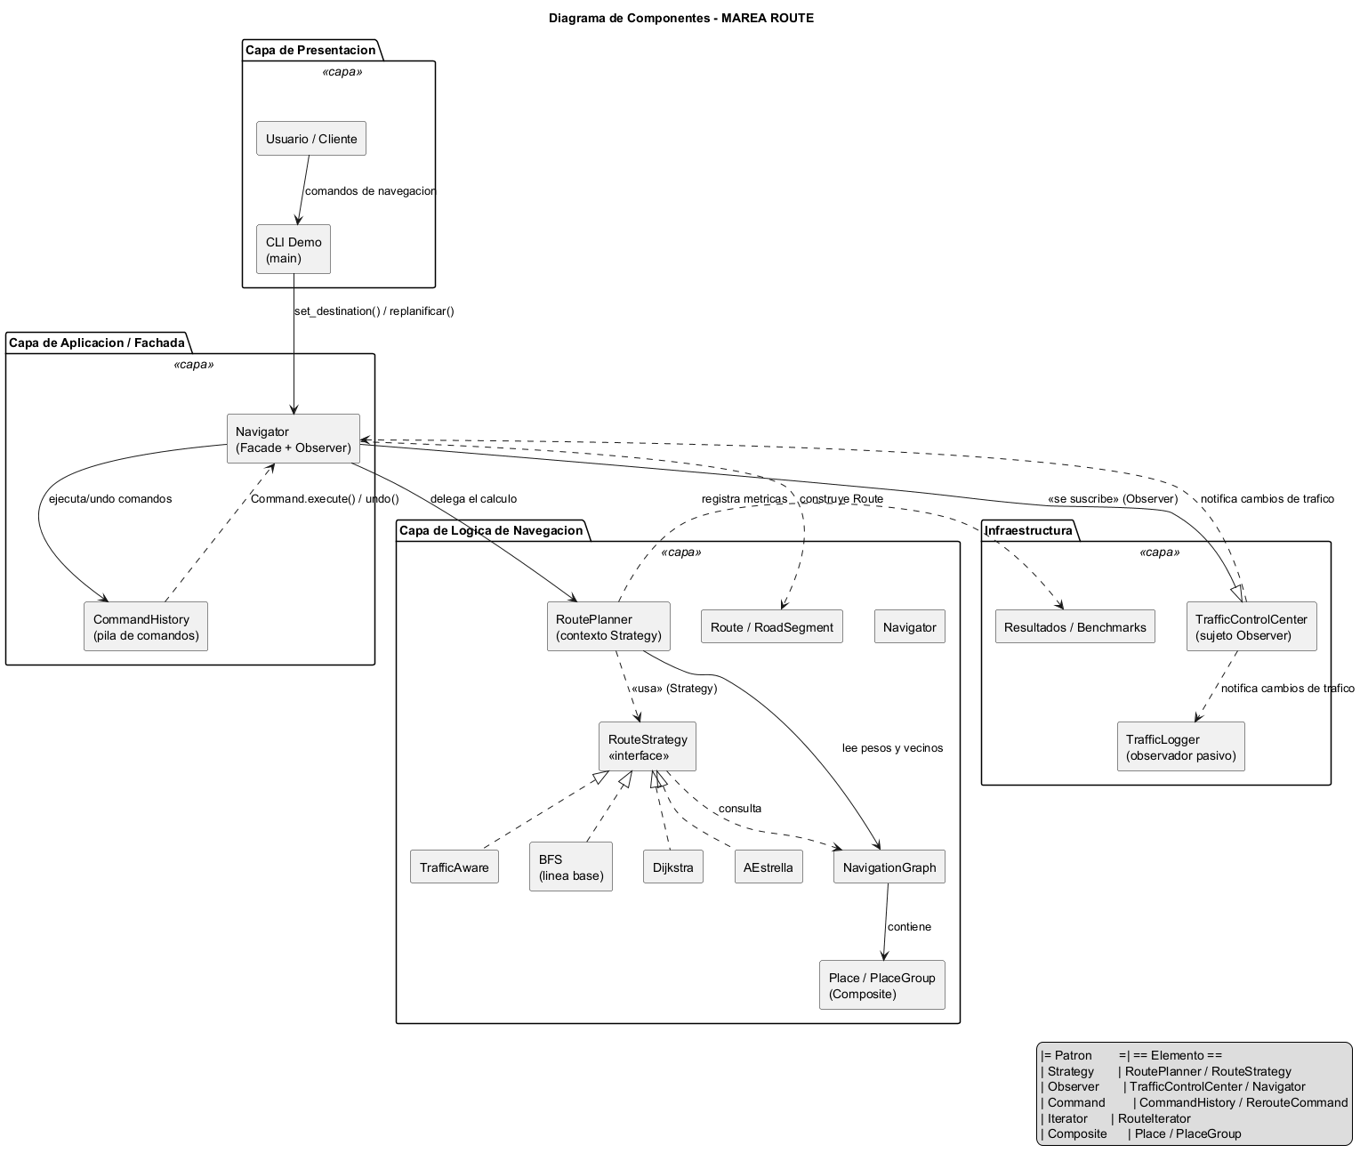
Figura 1 Diagrama de componentes: dependencias y conectores entre las capas y los patrones.

Diagrama de Clases
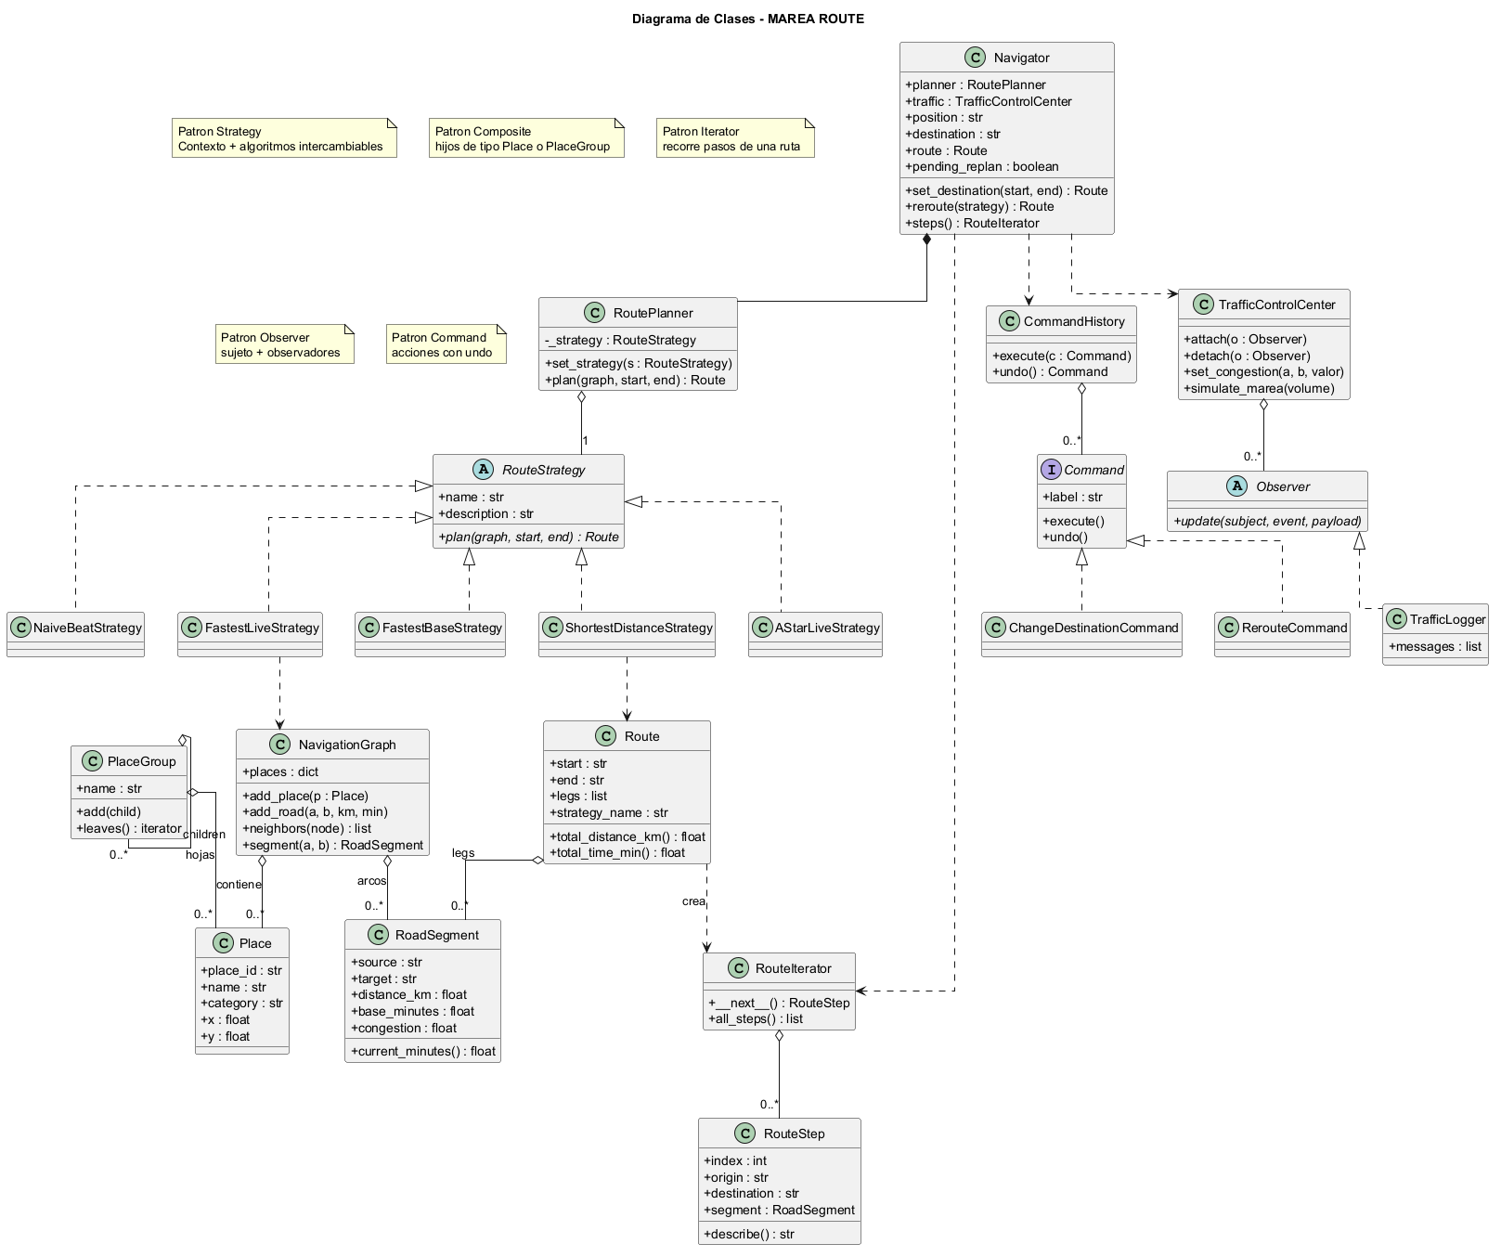
Figura 2 Diagrama de clases: colaboración de los cinco patrones sobre el modelo de dominio.

Diagrama de Secuencia
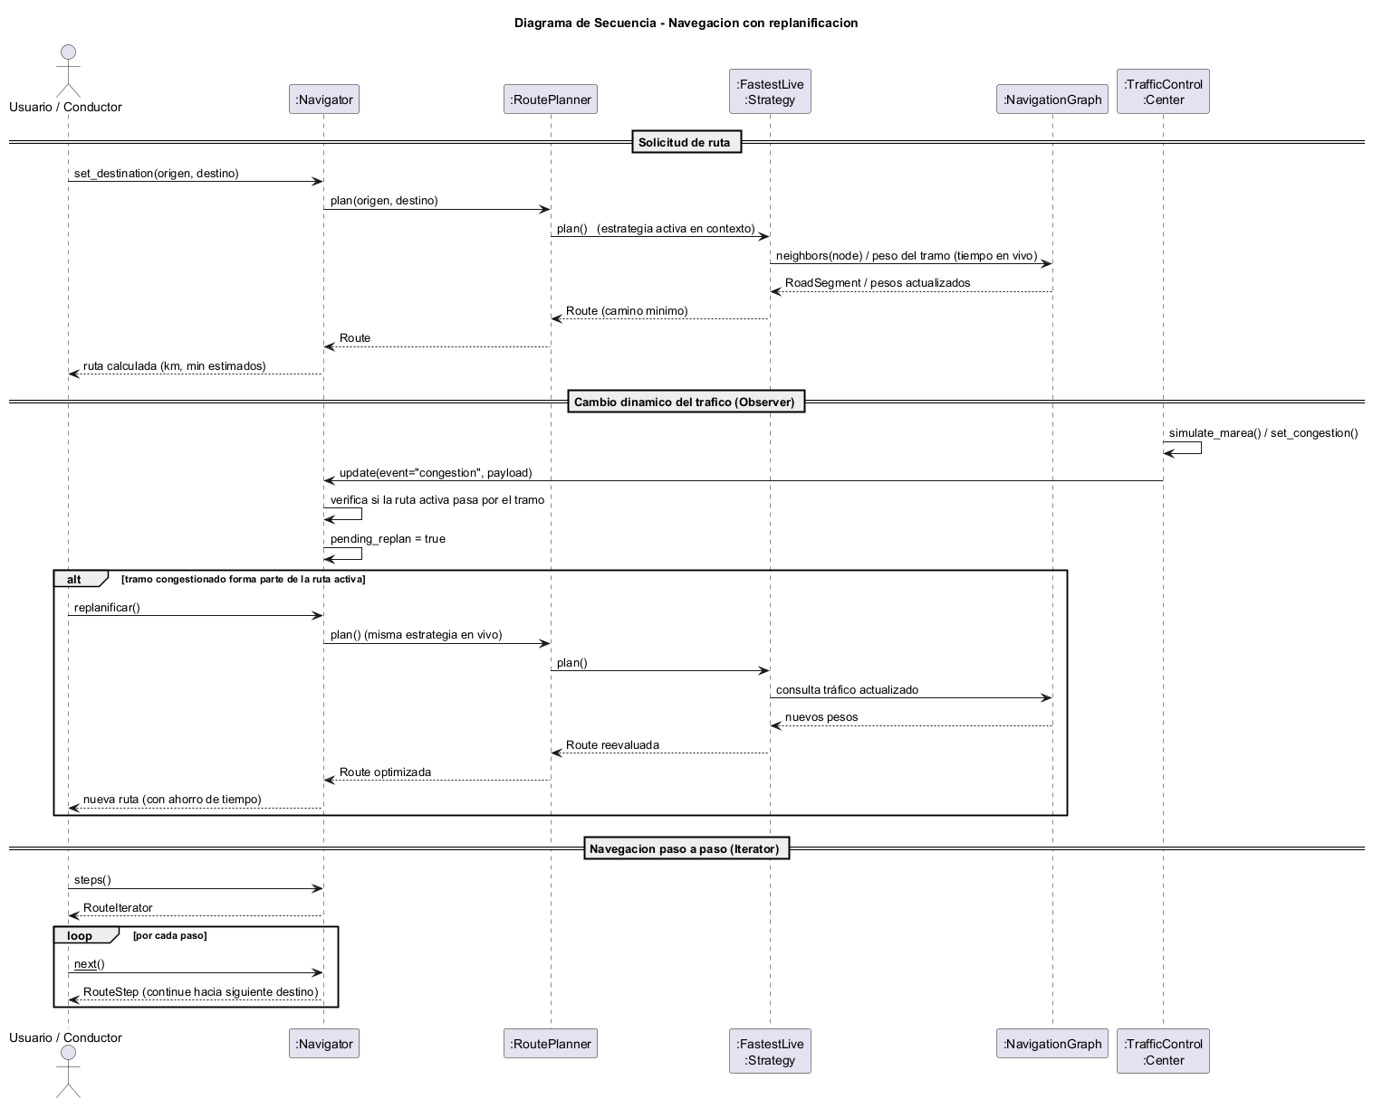
Figura 3 Diagrama de secuencia: solicitud de ruta, notificación de tráfico y replanificación.

Diagrama de Actividad
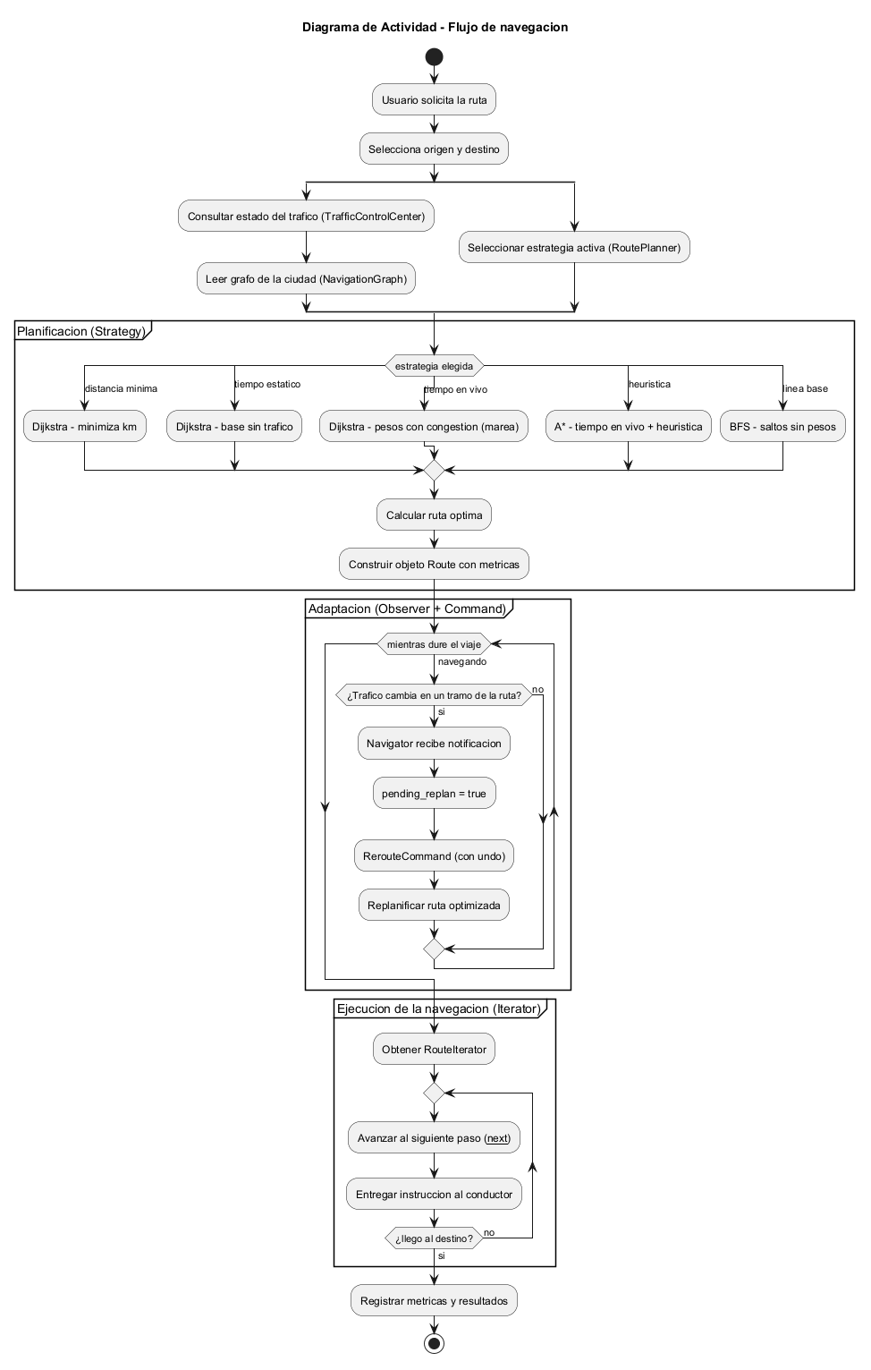
Figura 4 Diagrama de actividad: flujo completo desde la solicitud hasta la navegación paso a paso.

Patrones de Diseño Aplicados
Tabla 2 Patrones de Diseño Aplicados.
Patron | Necesidad | Solución aplicada en MAREA ROUTE
Strategy | Conmutar el algoritmo de ruteo sin cambiar el cliente. | RoutePlanner (contexto) delega en RouteStrategy; se implementaron Dijkstra-distancia, Dijkstra-tiempo plano, Dijkstra-tiempo en vivo, A* y BFS.
Observer | Reaccionar a los cambios del tráfico en tiempo real. | TrafficControlCenter (sujeto) notifica a Navigator y TrafficLogger cuando cambia la congestión de un tramo; Navigator activa la replanificación.
Command | Encapsular acciones del usuario con soporte de deshacer. | ChangeDestinationCommand y RerouteCommand se apilan en CommandHistory con execute() y undo().
Iterator | Recorrer la ruta paso a paso sin exponer la colección. | RouteIterator entrega objetos RouteStep con la instrucción del tramo y sus métricas parciales.
Composite | Tratar un destino único y un grupo de destinos de forma uniforme. | PlaceGroup agrupa Places y/o grupos hijos; un grupo de entregas se navega como objetivo único.

Justificación de Pertinencia
- Strategy permite comparar algoritmos en el mismo prototipo y cambiar de política de navegación en tiempo de ejecución (eficiencia y extensibilidad).
- Observer sustenta la optimización reactiva: el sistema detecta la marea y propone la mejor ruta nueva sin que el usuario pida recálculos.
- Command da robustez operativa: un conductor puede deshacer una acción errónea (cambio de destino) y volver a la ruta previa.
- Iterator separa la navegación del cliente: la capa de presentación consume pasos desacoplados de la estructura interna de la ruta.
- Composite habilita flotas y entregas por zonas: un corredor comercial o una zona de despacho se tratan como un solo destino agregado.

Correspondencia con el Diagrama de Clases
El diagrama de clases (Figura 2) anota cada relación con su patrón: RoutePlanner compone RouteStrategy (Strategy); TrafficControlCenter mantiene observadores (Observer); CommandHistory apila Command (Command); Route crea RouteIterator que produce RouteStep (Iterator); PlaceGroup contiene Place o PlaceGroup (Composite).

Implementación del Prototipo

Stack y Estructura
Prototipo en Python 3 (librería estándar), sin dependencias externas para el núcleo. El repositorio organiza el paquete navigation/ por responsabilidades (domain, traffic, routing, commands, iterator, facade, city_map) y separa benchmarks, pruebas y documentación UML.
Tabla 3 Stack y Estructura
Archivo | Responsabilidad
navigation/domain.py | Grafo, Place, PlaceGroup (Composite), RoadSegment y Route.
navigation/routing.py | RoutePlanner y las cinco estrategias (Strategy).
navigation/traffic.py | TrafficControlCenter y observadores (TrafficLogger).
navigation/commands.py | Command, ChangeDestinationCommand, RerouteCommand y CommandHistory.
navigation/iterator.py | RouteIterator y Modelo RouteStep.
navigation/facade.py | Navigator: fachada que integra los patrones y observa el tráfico.
navigation/city_map.py | Mapa urbano de 16 lugares y generador de mallas aleatorias.
benchmarks/run_benchmarks.py | Métricas de 30 pares OD x 5 estrategias x 2 escenarios.

Extracción de la Salida de la Demo
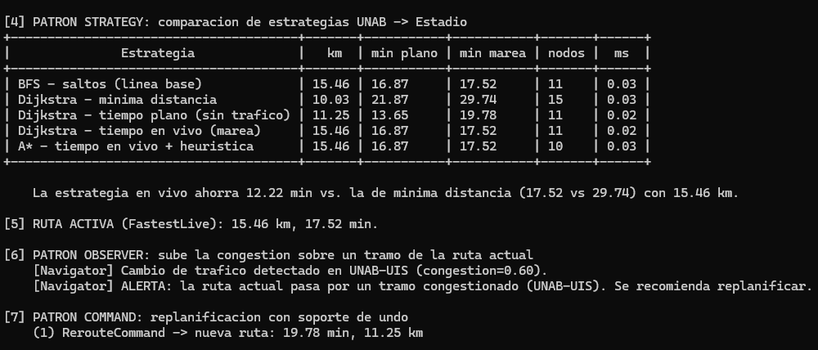
Figura 5 Extracción Resultado Demo
La salida muestra el valor central del prototipo: la estrategia en vivo elige la ruta periférica (anillo) y ahorra minutos frente a la ruta de mínima distancia, que queda atrapada en el centro congestionado.

Pruebas y Resultados

Pruebas Unitarias
Se diseñaron 11 pruebas unitarias (unittest, Python). Cubren: optimo conocido de Dijkstra, equivalencia A* = Dijkstra en vivo, ventaja de la ruta en vivo frente a la de mínima distancia bajo marea, notificación de observadores, activación de la bandera de replanificación, comportamiento de undo en Command, orden del RouteIterator y recorrido del Composite. Todas pasan en ejecución.

Benchmark
Se construyo una malla urbana de 144 nodos con avenidas rápidas cada tres líneas y calles locales. Se evaluaron 30 pares origen-destino por estrategia en dos escenarios (sin marea y con marea de tráfico).

Escenario sin Marea
Tabla 4 Escenario sin Marea
Estrategia | km avg | min avg | nodos avg | ms avg | ms max
BFS - saltos (línea base) | 12.85 | 16.88 | 73.5 | 0.094 | 0.147
Dijkstra - mínima distancia | 11.15 | 15.90 | 67.8 | 0.156 | 0.275
Dijkstra - tiempo plano (sin tráfico) | 11.15 | 15.90 | 70.8 | 0.164 | 0.272
Dijkstra - tiempo en vivo (marea) | 11.15 | 15.90 | 70.5 | 0.180 | 0.293
A* - tiempo en vivo + heurística | 11.15 | 15.90 | 47.5 | 0.220 | 0.357

Escenario con Marea
Tabla 5 Escenario con Marea
Estrategia | km avg | min avg | nodos avg | ms avg | ms max
BFS - saltos (línea base) | 12.85 | 19.53 | 73.5 | 0.093 | 0.147
Dijkstra - mínima distancia | 11.15 | 18.07 | 67.8 | 0.156 | 0.268
Dijkstra - tiempo plano (sin tráfico) | 11.15 | 18.26 | 70.8 | 0.165 | 0.270
Dijkstra - tiempo en vivo (marea) | 11.45 | 16.94 | 71.5 | 0.185 | 0.297
A* - tiempo en vivo + heurística | 11.45 | 16.94 | 48.5 | 0.229 | 0.407

Interpretación
- Ahorro de la ruta en vivo bajo marea: 1.13 min promedio. frente a la ruta de mínima distancia, con recorridos ligeramente más largos.
- Ahorro sin marea: 0.0 min promedio. confirmar que la distancia corta no es sinónimo de tiempo corto.
- Reducción de nodos expandidos con A*: 32.2%. A* obtiene exactamente el mismo camino optimo que Dijkstra, con menor exploración.
- Mejora en vivo vs plan estático bajo marea: 7.2%. la política reactiva supera al plan que ignora la congestión.

Conclusiones
- La separación de estrategias vía Strategy convierte el ruteo en una política intercambiable: el mismo núcleo produce rutas por distancia, tiempo plano, tiempo en vivo o heurística, lo que facilita comparar costos y cuantificar la optimización.
- El Observer fue decisivo para la optimización reactiva: subir la congestión de un tramo detona la replanificación sin intervención del usuario, reduciendo el tiempo real del trayecto.
- A* demostró ser tan optimo como Dijkstra en tiempo bajo marea y reducir cerca de un tercio de los nodos explorados, un beneficio directo de latencia y escalabilidad.
- Command, Iterator y Composite mejoraron la usabilidad y extensibilidad: undo de acciones, navegación paso a paso desacoplada y navegación por grupos de destinos.
- Trabajo futuro. Incorporar grafos jerárquicos (contracción), actualizar congestión con datos históricos y en vivo, integrar persistencia de rutas y exponer el núcleo como servicio REST para evaluar latencia bajo carga.

Referencias
Gamma, E., Helm, R., Johnson, R., y Vlissides, J. (1994). Design Patterns: Elements of Reusable Object-Oriented Software. Addison-Wesley.
Teniente López, E., Costal Costa, D., y Sancho Samso, M. R. (2015). Especificación de sistemas software en UML. Universitat Politecnica de Catalunya. https://elibro.net/es/ereader/tecnologicadeloriente/61407
Blas, M. J., Leone, H. P., y Gonnet, S. M. (2019). Modelado y verificación de patrones de diseño de arquitectura de software para entornos de computación en la nube. CONICET. https://ri.conicet.gov.ar/handle/11336/125130
Cormen, T. H., Leiserson, C. E., Rivest, R. L., y Stein, C. (2009). Introduction to Algorithms (3a ed.). MIT Press.

Anexo A: comandos y reproducción de resultados
python -m navigation.demo
python -m unittest discover -s tests
python -m benchmarks.run_benchmarks
python docs/informe/build_report.py
python docs/presentacion/build_slides.py

El archivo docs/results/benchmark.json contiene las métricas detalladas por par origen-destino y por estrategia; los diagramas UML (PlantUML) residen en docs/uml/ tanto en formato fuente (.puml) como en PNG listos para el informe.

El video de presentación se encuentra en el link

